Муниципальное казенное общеобразовательное учреждение «Тхоревская основная общеобразовательная школа»

Каменского муниципального района Воронежской области  
(МКОУ «Тхоревская ООШ»)

|  |  |  |
| --- | --- | --- |
| СОГЛАСОВАН | УТВЕРЖДЕН | |
| педагогическим советом | Приказом по МКОУ «Тхоревская ООШ» | |
| МКОУ «Тхоревская ООШ» | от 17.04 2019 г. №52 |  | |
| (протокол от 19 апреля 2019 г. № 6) |  | |

**Отчет о результатах самообследования  
муниципального казенного общеобразовательного учреждения «Тхоревская основная общеобразовательная школа» Каменского муниципального района Воронежской области за 2018 год**

**Аналитическая часть**

**I. Общие сведения об образовательной организации**

|  |  |
| --- | --- |
| Наименование образовательной организации | Муниципальное казенное общеобразовательное учреждение «Тхоревская основная общеобразовательная школа» Каменского муниципального района Воронежской области (МКОУ «Тхоревская ООШ») |
| Руководитель | Свистунова Любовь Ивановна |
| Адрес организации | 396513, Воронежская область, Каменский район, с.Тхоревка, ул.Центральная, д.28а.  396513, Воронежская область, Каменский район, с.Тхоревка, ул.Центральная, д.27 |
| Телефон, факс | 8 (473) 57 4-01-27 |
| Адрес электронной почты | [txorevka@yandex.ru](mailto:txorevka@yandex.ru) |
| Учредитель | Каменский муниципальный район Воронежской области отдел образования, молодежной политики, спорта и туризма |
| Дата создания | 1982 год |
| Лицензия | регистрационный номер  ДЛ - 567  от «29» декабря  2015 г. |
| Свидетельство о государственной аккредитации | регистрационный номер – Д-2443 от «07» мая 2014 г., срок действия до 07 мая 2026 г. |
| Режим работы | Пятидневная рабочая неделя с 6.30 ч до 17.00 |

МКОУ «Тхоревская ООШ» (далее – Школа) расположена в селе Тхоревка Каменского района Воронежской области. Семьи обучающихся проживают в личных домах: 90 процент − в с.Тхоревка , 10 процентов − в отдалении от 3 до 5 км. Подвоз осуществляется автобусом . Школа насчитывает 7 классов-комплектов, наполняемость которых от 3 до 6человек.

Основным видом деятельности Школы является реализация общеобразовательных программ дошкольного ,начального общего, основного общего образования. Также Школа реализует образовательные программы дополнительного образования детей.

**II. Система управления организацией**

Управление осуществляется на принципах единоначалия и самоуправления.

Органы управления, действующие в Школе

|  |  |
| --- | --- |
| Наименование органа | Функции |
| Директор | Контролирует работу и обеспечивает эффективное взаимодействие структурных подразделений организации, утверждает штатное расписание, отчетные документы организации, осуществляет общее руководство Школой |
| Общее собрание работников | Реализует право работников участвовать в управлении образовательной организацией, в том числе:  − участвовать в разработке и принятии коллективного договора, Правил трудового распорядка, изменений и дополнений к ним;  − принимать локальные акты, которые регламентируют деятельность образовательной организации и связаны с правами и обязанностями работников;  − разрешать конфликтные ситуации между работниками и администрацией образовательной организации;  − вносить предложения по корректировке плана мероприятий организации, совершенствованию ее работы и развитию материальной базы |
| Педагогический совет | Осуществляет текущее руководство образовательной деятельностью Школы, в том числе рассматривает вопросы:  − развития образовательных услуг;  − регламентации образовательных отношений;  − разработки образовательных программ;  − выбора учебников, учебных пособий, средств обучения и воспитания;  − материально-технического обеспечения образовательного процесса;  − аттестации, повышения квалификации педагогических работников;  − координации деятельности методических объединений |
| Совет школы | Рассматривает вопросы:  − развития образовательной организации;  − финансово-хозяйственной деятельности;  − материально-технического обеспечения |
| Совет обучающихся | - Планирование своей деятельности.  - Обеспечение участия учащихся в управлении школой.  - Представление и защита прав и интересов уча­щихся.  - Предоставление мнения при принятии локальных нормативных актов, затрагивающих права и законные интересы учащихся. |

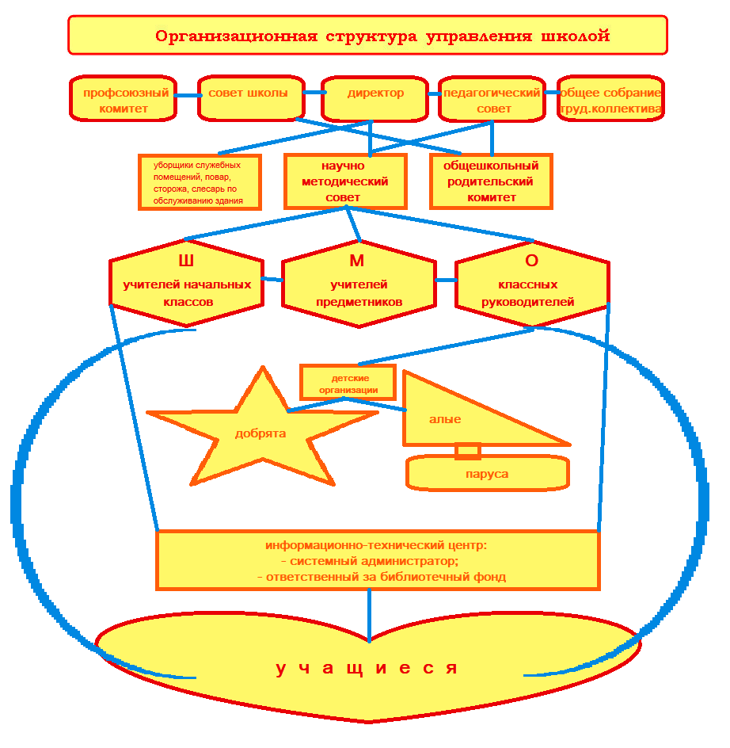

Для осуществления учебно-методической работы в Школе создано три предметных методических объединения:

− учителей начальных классов;

− учителей предметников основной школы;

− классных руководителей.

В течении года проведено 15 методических объединений, на которых рассматривались как теоретические так и практические вопросы,проведено 7 открытых уроков и 5 внеклассных мероприятий.

**Вывод:** Сложившаяся в школе система управления организацией достаточна динамична, гибка, позволяет эффективно решать задачи функционирования и развития Школы, направлена на осуществление принципов демократизации управления школой .В 2018году совместно педагогический коллектив, трудовой коллектив и Совет школы направили силы на создание здоровой духовно-нравственной образовательной среды.

**III. Оценка образовательной деятельности**

Образовательная деятельность в Школе организуется в соответствии с Федеральным законом от 29.12.2012 № 273-ФЗ «Об образовании в Российской Федерации», ФГОС дошкольного , начального общего образования, основного общего образования для учащихся 5 – 8 классов, ГОС основного общего образования - 9 класс, СанПиН 2.4.2.2821-10 «Санитарно-эпидемиологические требования к условиям и организации обучения в общеобразовательных учреждениях», основными образовательными программами по уровням дошкольного, начального общего образования, основного общего образования, включая рабочие программы, учебные планы, годовые учебные календарные графики, план внеурочной деятельности, кадровое и материально-техническое обеспечение реализации образовательных программ.

Режим занятий в Школе осуществляется согласно положения о «Режиме занятий в МКОУ «Тхоревская ООШ» (ссылка на документ на школьном сайте:  [http://txorevka.ucoz.ru/index/rezhim_raboty_shkoly/0-87](http://trexstenki.ucoz.ru/load/0-0-0-1299-20) ), календарного учебного графика для всех уровней образования ( [http://txorevka.ucoz.ru/index/kalendarnyj_uchebnyj_grafik/0-109](%20http://txorevka.ucoz.ru/index/kalendarnyj_uchebnyj_grafik/0-109) ).

Школа работает в одну смену.

Форма обучения – очная.

Дошкольное образование на 4 года, ориентировано на 5-летний нормативный срок освоения основной образовательной программы дошкольного образования (реализация ФГОС ДО)

Начальное общее образование ориентировано на 4-летний нормативный срок освоения основной образовательной программы начального общего образования (реализация ФГОС НОО),

Основное общее образование на 5-летний нормативный срок освоения основной образовательной программы основного общего образования (реализация ФГОС ООО, ГОС).

|  |  |  |
| --- | --- | --- |
| Ступени образования | 01.01.2018г по 31.08.2018 | 01.09.2018г. по 31.12.2018г |
| Воспитанников | 20 человек | 21 человек |
| Обучающихся по ООП НОО | 12 чел | 12 человек |
| Обучающихся по ООП ООО | 18 чел | 17 человек |

Количество обучающихся по АООП по ООП НОО

|  |  |
| --- | --- |
| Всего обучающихся по программе |  |
| Обучающиеся с ОВЗ |  |
| Обучающиеся по АООП |  |

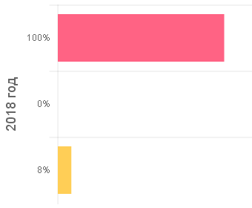

Количество обучающихся по АООП по ООП ООО

|  |  |
| --- | --- |
| Всего обучающихся по программе |  |
| Обучающиеся с ОВЗ |  |
| Обучающиеся по АООП |  |

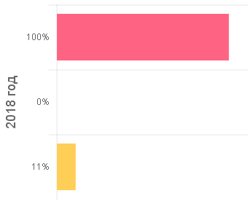

Вывод: количество обучающихся по адаптированным образовательным программам за последних 2 года не увечилось, детей с ОВЗ нет.

Образовательный процесс осуществляется на основании ООП ДО(ссылка: http://detsadtchor.ucoz.ru/index/dokumenty_i_pravovye_akty_dou/0-8/)

ООП НОО ( ссылка:  [http://txorevka.ucoz.ru/index/opisanie_obrazovatelnoj_programmy/0-106](http://trexstenki.ucoz.ru/load/0-0-0-993-20) ), ООП ООО ( ссылка:  [http://txorevka.ucoz.ru/index/opisanie_obrazovatelnoj_programmy/0-106](http://trexstenki.ucoz.ru/load/0-0-0-993-20) ), ОП ООО (9 класс) (ссылка:  [http://txorevka.ucoz.ru/index/opisanie_obrazovatelnoj_programmy/0-106](http://trexstenki.ucoz.ru/load/0-0-0-993-20) ),АООП НОО и АООП ООО (ссылка [http://txorevka.ucoz.ru/index/opisanie_obrazovatelnoj_programmy/0-106](http://trexstenki.ucoz.ru/load/0-0-0-993-20))

В рамках дополнительного образования реализуются программы по следующим направлениям: объединение изобразительного и декоративно-прикладного искусства, хоровое объединение, физкультурно-спортивное, военно-патриотическое, культурологическое.

Выбор направлений осуществлен на основании опроса обучающихся и родителей, который провели в мае 2018 года. По итогам опроса 29 обучающихся и 20 родителей выявлены результаты представленные в диаграмме ниже:

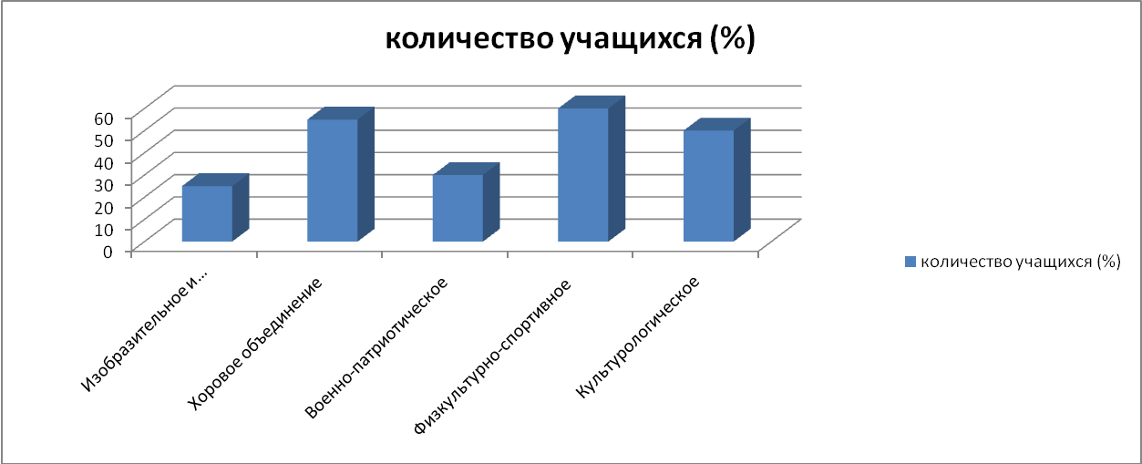

Посещение дополнительного образования обучающимися за 3 года:

Направления дополнительного образования, которые осваивали обучающиеся.

| **Направление** | **2018** | **2017** | **2016** |
| --- | --- | --- | --- |
| Изобразительное и декоративное искусство искусство | 12 | 10 | 10 |
| Спортивно-оздоровительное | 17 | 18 | 20 |
| Хоровое объединение | 25 | 20 | 20 |
| Культурологическое | 15 | 12 | 10 |
| Военно-патриотическое | 29 | 30 | 32 |

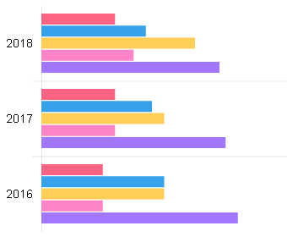

**Воспитательная работа** в Школевключает в себя следующие направления: художественно-эстетическое, физкультурно-спортивное, краеведческое, духовно-нравственное, общеинтеллектуальное, социальное. По каждому направлению разработан план мероприятий. Платных дополнительных услуг по дополнительному образованию не оказывали .Количество охваченных детей дополнительным образованием составляет 100%..

**IV. Содержание и качество подготовки**

Статистика показателей за 2016–2018 годы

|  |  |  |  |  |
| --- | --- | --- | --- | --- |
| № п/п | Параметры статистики | 2016–2017  учебный год | 2017–2018  учебный год | 2018-2019  учебный год (на 31.12.2018) |
| 1 | Количество детей, обучавшихся на конец учебного года, в том числе: | 33 | 30 | 29 |
| – начальная школа | 17 | 12 | 11 |
| – основная школа | 16 | 18 | 17 |
| 2 | Количество учеников, оставленных на повторное обучение: | 0 | 0 |  |
| – начальная школа | 0 | 0 |  |
| – основная школа | 0 | 0 |  |
| 3 | Не получили аттестата: |  |  |  |
| – об основном общем образовании | 0 | 0 |  |
| 4 | Окончили школу с аттестатом особого образца: |  |  |  |
| – в основной школе | 0 | 2 |  |

Приведенная статистика показывает, что динамика освоения основных образовательных программ сохраняется, при этом количество обучающихся остаётся на одном уровне, количество выпускников получивших аттестат особого образца увеличилось.

**Краткий анализ динамики результатов успеваемости и качества знаний**

Результаты освоения учащимися программ начального общего образования и основного общего образования по показателю «успеваемость» в 2018 году:

|  |  |  |  |  |  |  |  |  |  |  |  |  |
| --- | --- | --- | --- | --- | --- | --- | --- | --- | --- | --- | --- | --- |
| Класс | Ученики | | | | | | | | | Ср. балл | Общий % кач. зн. | Общий СОУ (%) |
| Всего | Отличники | | Хорошисты | | Успевающие | | Неуспевающие | |
| Всего | % | Всего | % | Всего | % | Всего | % |
| 2 | 3 | 0 | 0 | 0 | 0 | 0 | 0 | 0 | 0 | - | - | - |
| 3 | 3 | 0 | 0 | 2 | 66,67 | 1 | 33,33 | 0 | 0 | 4,19 | 66,67 | 73,18 |
|
| 4 | 3 | 0 | 0 | 1 | 33,33 | 2 | 66,67 | 0 | 0 | 4,03 | 33,33 | 67,03 |
| 1 уровень | 9 | 0 | 0 | 3 | 66,0,5 | 3 | 0,5 | 0 | 0 | 4,11 | 66,67 | 70,1 |
| 5 | 4 | 0 | 0 | 2 | 50 | 2 | 50 | 0 | 0 | 4,1 | 50 | 69,87 |
| 6 | 3 | 0 | 0 | 3 | 100 | 0 | 0 | 0 | 0 | 4,5 | 100 | 63,6 |
| 7 | 3 | 0 | 0 | 2 | 66,67 | 1 | 33,33 | 0 | 0 | 4,1 | 66,67 | 64,2 |
| 8 | 5 | 0 | 0 | 3 | 60 | 2 | 40 | 0 | 0 | 4,2 | 60 | 71,23 |
| 9 | 2 | 1 | 50 | 0 | 0 | 1 | 50 | 0 | 0 | 3,73 | 50 | 57,79 |
| 2 уровень | 17 | 1 | 5,88 | 10 | 58,82 | 6 | 35,29 | 0 | 0 | 3,92 | 27,59 | 63,86 |
| Школа | 26 | 1 | 3,84 | 13 | 59,32 | 9 | 34,78 | 0 | 0 | 4,02 | 26,83 | 66,98 |

Результаты освоения учащимися программ начального общего образования и основного общего образования по показателю «успеваемость» в 2017 году:

|  |  |  |  |  |  |  |  |  |  |  |  |  |
| --- | --- | --- | --- | --- | --- | --- | --- | --- | --- | --- | --- | --- |
| Класс | Ученики | | | | | | | | | Ср. балл | Общий % кач. зн. | Общий СОУ (%) |
| Всего | Отличники | | Хорошисты | | Успевающие | | Неуспевающие | |
| Всего | % | Всего | % | Всего | % | Всего | % |
| 2 | 3 | 0 | 0 | 2 | 66,67 | 1 | 33,33 | 0 | 0 | 4 | 66,67 | 71,4 |
|
| 3 | 3 | 0 | 0 | 1 | 33,33 | 2 | 66,67 | 0 | 0 | 3,97 | 33,33 | 64,67 |
| 4 | 5 | 0 | 0 | 2 | 40 | 3 | 60 | 0 | 0 | 3,9 | 40 | 77,61 |
|
| 1 уровень | 11 | 0 | 0 | 6 | 59,93 | 5 | 45,45 | 0 | 0 | 4,15 | 50 | 71,23 |
| 5 | 3 | 0 | 0 | 3 | 100 | 0 | 0 | 0 | 0 | 4,4 | 100 | 59,56 |
| 6 | 3 | 0 | 0 | 1 | 33,33 | 2 | 66,67 | 0 | 0 | 3,94 | 33,33 | 64,47 |
| 7 | 5 | 0 | 0 | 3 | 60 | 2 | 40 | 0 | 0 | 4,2 | 60 | 72 |
| 8 | 2 | 1 | 50 | 0 | 0 | 1 | 50 | 0 | 0 | 3,78 | 50 | 59,6 |
| 9 | 6 | 2 | 40 | 2 | 40 | 2 | 20 | 0 | 0 | 4,2 | 80 | 58,94 |
| 2 уровень | 19 | 0 | 0 | 8 | 27,92 | 20 | 67,92 | 1 | 4,17 | 3,82 | 27,59 | 60,64 |
| Школа | 29 | 4 | 8,93 | 13 | 28,44 | 29 | 60,55 | 1 | 2,08 | 3,99 | 36,17 | 65,94 |

|  |  |  |  |  |  |  |  |  |  |  |  |  |  |  |  |  |  |
| --- | --- | --- | --- | --- | --- | --- | --- | --- | --- | --- | --- | --- | --- | --- | --- | --- | --- |
| Год | Уровень | | Ученики | | | | | | | | | | | Ср. балл | Общий % кач. зн. | Общий СОУ (%) | |
| 2018 | 1 уровень | 12 | | 0 | | 0 | 5 | 41,66 | 7 | 58,34 | 0 | 0 | 4,11 | | 42 | 70,1 |
| 2017 | 1 уровень | 18 | | 0 | | 0 | 7 | 38,28 | 11 | 61,12 | 0 | 0 | 4,15 | | 39 | 71,23 |
| 2018 | 2 уровень | 17 | | 1 | | 5,88 | 9 | 52,94 | 7 | 41,18 | 0 | 0 | 3,92 | | 59 | 63,86 |
| 2017 | 2 уровень | 15 | | 3 | | 20 | 6 | 40 | 6 | 40 | 0 | 0 | 3,82 | | 60 | 60,64 |
| 2018 | Школа | 29 | | | 1 | 3,46 | 14 | 48,27 | 14 | 48,27 | 0 | 0 | 4,02 | | 52 | 66,98 | |
| 2017 | Школа | 33 | | | 3 | 8,93 | 13 | 39,4 | 17 | 51,56 | 0 | 0 | 3,99 | | 48 | 65,94 | |

В 2018 г. во Всероссийской предметной олимпиаде приняли участие учащиеся с 5 по 9 класс:

Общее количество детей, которые участвовали в школьном туре в 2018 году, осталось на прежнем уровне по сравнению с прошлым учебным годом, по причине уменьшения количества обучающихся в этом году.

|  |  |
| --- | --- |
| **Кол-во участников** | **Годы** |
| 88 | 2016 – 2017 |
| 85 | 2017 - 2018 |
| 86 | 2018 - 2019 |

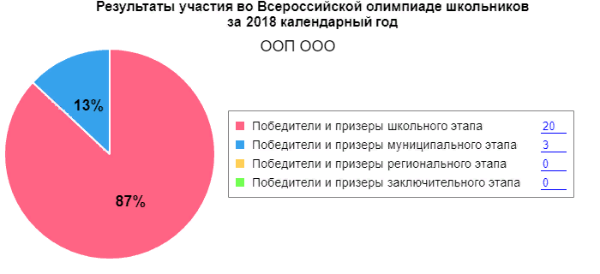

В 2018 году количество обучающихся ставших призерами очных и заочных Международных, Всероссийских, региональных и муниципальных конкурсах увеличилось

|  |  |  |  |
| --- | --- | --- | --- |
| Статус конкурса | 2016 | 2017 | 2018 |
| Всероссийский | 5 | 5 | 8 |
| Международный | 1 | 3 | 4 |
| Региональный | 0 | 1 | 3 |
| Муниципальный | 8 | 9 | 16 |

Результаты сдачи ОГЭ за 2017, 2018 года

|  |  |  |  |  |  |  |  |  |
| --- | --- | --- | --- | --- | --- | --- | --- | --- |
| Предмет | Сдавали ОГЭ | | Качество знаний | | Средний тестовый балл | | Средний оценочный балл | |
|  | 2018 | 2017 | 2018 | 2017 | 2018 | 2017 | 2018 | 2017 |
| Русский язык | 6 | 2 | *100* | *50* | *32 из 39* | *26 из 39* | *4* | *3,5* |
| Математика | 6 | 2 | *100* | *50* | *28 из 32* | *17 из 32* | *4* | *3,5* |
| География | 5 | 2 | *80* | *50* | *22 из 32* | *20 из 32* | *3,8* | *3,5* |
| Обществознание | 5 | 2 | *100* | *50* | *19 из 22* | *18 из 22* | *4* | *3,5* |

В 2018 году обучающиеся показали высокие результаты ОГЭ.

**V. Востребованность выпускников**

|  |  |  |  |  |
| --- | --- | --- | --- | --- |
|  |  | **2016** | **2017** | **2018** |
| 1 | Всего выпускников | 2 | 2 | 6 |
| 2 | Поступили учиться всего | 2 | 2 | 6 |
| В т.ч. в 10-е классы | 1 | 1 | 3 |
| В средние специальные учебные заведения | 1 | 1 | 3 |
| В технические и профессиональные училища | 0 | 0 | 1 |
| На курсы | 0 | 0 | 0 |
| Другие формы обучения: | 0 | 0 | 0 |
| 3 | Оставлены на повторный год обучения (окончили со справкой) | 0 | 0 | 0 |
| 4 | Из числа выпускников выбыли в связи с переменой места жительства | 0 | 0 | 0 |
| 5 | Трудоустроены | 0 | 0 | 0 |
| 6 | Не работают, не учатся | 0 | 0 | 0 |
| В т.ч. по болезни | 0 | 0 | 0 |
| Не определились | 0 | 0 | 0 |

**Вывод:** на протяжении 3 лет **учащиеся школы востребованы поступают в средне специальные учреждения и продолжают обучение в 10 классе.**

**VI. Оценка функционирования внутренней системы оценки качества образования**

В Школе действует положение о внутренней системе оценки качества образования(ссылка: [http://txorevka.ucoz.ru/index/lokalnye_normativnye_akty/0-94](http://txorevka.ucoz.ru/index/lokalnye_normativnye_akty/0-94%20)  ).

Внутренняя оценка качества основана на модели

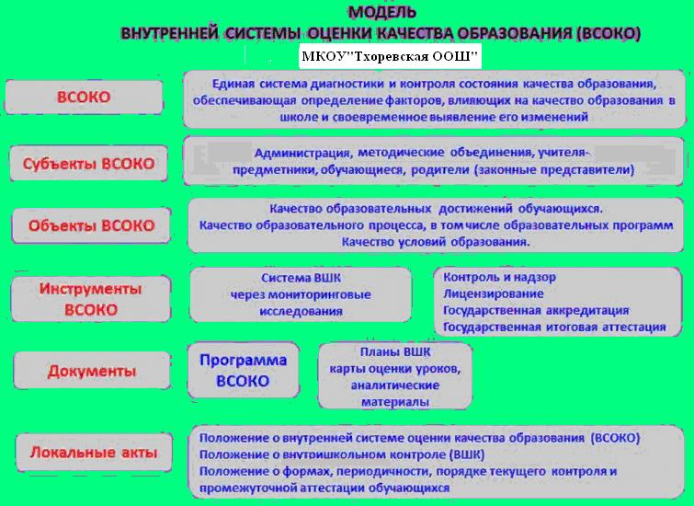

Положение о внутришкольном контроле регламентирует контроль ( ссылка: [http://txorevka.ucoz.ru/index/lokalnye_normativnye_akty/0-94](http://txorevka.ucoz.ru/index/lokalnye_normativnye_akty/0-94%20)  ):

- результатов освоения обучающимися основной образовательной программы соответствующего уровня образования;

- соответствия структуры и содержания основной образовательной программы (и вносимых в нее изменений) требованиям ФГОС;

- условий реализации основной образовательной программы (кадровых, материально-технических, психолого-педагогических, информационно-методических и других).

Положение о формах, периодичности, порядке текущего контроля успеваемости и промежуточной аттестации обучающихся (ссылка: [http://txorevka.ucoz.ru/index/lokalnye_normativnye_akty/0-94](http://trexstenki.ucoz.ru/load/0-0-0-1309-20)  ) определяет формы, периодичность, порядок текущего контроля успеваемости и промежуточной аттестации обучающихся в ОО, их перевод в следующий класс (уровень) по итогам учебного года (освоения общеобразовательной программы предыдущего уровня).

Положение о формировании фонда оценочных средств для проведения текущего контроля успеваемости и промежуточной аттестации обучающихся МКОУ «Тхоревская ООШ» (ссылка:  [http://txorevka.ucoz.ru/index/lokalnye_normativnye_akty/0-94](http://trexstenki.ucoz.ru/load/0-0-0-1324-20) ) определяет структуру школьной системы оценки образовательных достижений обучающихся, устанавливает единые требования к организации и технологии оценивания на территории образовательной организации, разъясняет правила и порядок промежуточной и итоговой аттестации.

По результатам анкетирования родителей обучающихся в 2018 году выявлено следующее:

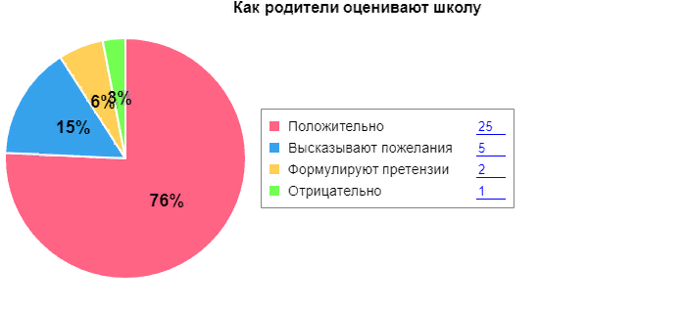

**VII. Оценка кадрового обеспечения**

На период самообследования в Школе работают 9педагогов, из них 1 – внешний совместитель. Сведения о педагогических работниках размещены на странице школьного сайта по ссылке:  [http://txorevka.ucoz.ru/index/pedagogicheskij_kollektiv_shkoly/0-9](%20http://txorevka.ucoz.ru/index/pedagogicheskij_kollektiv_shkoly/0-9) .

|  |  |  |  |
| --- | --- | --- | --- |
| **Показатель** | | **Кол-во чел.** | **%** |
| Всего педагогических работников (чел.) | | **9** | **100** |
| Укомплектованность штатов педработников (%) | |  | **100** |
| Внешних совместителей | | **1** | **11,11** |
| Количество педагогических работников, имеющих высшее образование | | **8** | **88,89** |
| Количество педагогических работников, имеющих среднее профессиональное образование | | **1** | **11,11** |
| Педагогических работников, имеющих квалификационную категорию | Высшую | **2** | **22,22** |
| Первую | **7** | **77,78** |
| Соответствие занимаемой должности | **0** | **0** |
| Педагогических работников, прошедших повышение квалификации за последние 3 года | | **9** | **100** |

|  | **Возраст** | **2018** | **2017** | **2016** |
| --- | --- | --- | --- | --- |
| **x** | Педагогов до 30 лет | 1 | 1 | 1 |
| **x** | Педагогов от 31 года до 50 лет | 2 | 3 | 3 |
| **x** | Педагогов старше 50 лет | 6 | 5 | 5 |

### Возраст педагогического состава

### Стаж педагогического состава

|  | **Стаж** | **2018**  **x** | **2017**  **x** | **2016**  **x** |
| --- | --- | --- | --- | --- |
| **x** | 11 лет и больше | 8 | 8 | 8 |
| **x** | От 6 лет до 10 лет | 1 | 1 | 1 |
| **x** | До 5 лет | 0 | 0 | 0 |

|  |  |  |
| --- | --- | --- |
| Фамилия имя отчество | Квалификационная категория | График следующей аттестации на соответствие занимаемой должности и квалификационную категорию (указать) |
| Свистунова Любовь Ивановна | Высшая к.к., от 27.08.2016 г. № 1554-А | Август 2021. |
| Курганская Галина Дмитриевна | I к.к., от 20.12.2016 г. № 70-А | Ноябрь 2021 г. |
| Романенко Валентина Яковлевна | I к.к., от 20.12.2016 г. № 70-А | Ноябрь 2021 г. |
| Кондратенко Анна Федоровна | I к.к., от 06.06.2017 г. № 717-А | Июнь 2022 |
| Свешникова Любовь Васильевна | I к.к., от 20.12.2016 г. № 70-А | Декабрь 2021 |
| Савченко Юрий Иванович | Высшая к.к., от 19.02.2019 г. № 18-А | Февраль 2024 г. |
| Емцева Ольга Игорьевна | I к.к., от 20.12.2016 г. № 70-А | Декабрь 2021 |
| Цымбал Дарья Алексеевна | I к.к., от 20.12.2016 г. № 70-А | Декабрь 2021 |
| Свистунов Алексей Борисович | Высшая к.к., от 27.08.2016 г. № 1554-А | Август 2021 |

**Сведения о квалификации педагогических работников МКОУ «Тхоревская ООШ» на 01.09.2018 г. на основании приказа департамента образования, науки и молодежной политики Воронежской области «Об установлении высшей и первой квалификационной категории педагогическим работникам организаций, осуществляющих образовательную деятельность, Воронежской области»**

Основные принципы кадровой политики направлены:

− на сохранение, укрепление и развитие кадрового потенциала;

− создание квалифицированного коллектива, способного работать в современных условиях;

− повышения уровня квалификации персонала.

Оценивая кадровое обеспечение образовательной организации, являющееся одним из условий, которое определяет качество подготовки обучающихся, необходимо констатировать следующее:

− образовательная деятельность в школе обеспечена квалифицированным профессиональным педагогическим составом;

− в Школе создана устойчивая целевая кадровая система, в которой осуществляется подготовка новых кадров из числа собственных выпускников;

− кадровый потенциал Школы динамично развивается на основе целенаправленной работы по повышению квалификации педагогов.

Учитель математики Романенко В.Я.. стала победителем регионального конкурса конкурса «ЭОР в учебно-воспитательном процессе» и Всероссийского конкурса профессионального мастерства педагогических работников, приуроченный к 130-летию рождения А.С.Макаренко

Воспитатель дошкольной группы Свешникова Ю.А. стала призером регионального конкурса «ЭОР в учебно-воспитательном процессе»

**Вывод:** Школа укомплектована достаточным количеством педагогических и иных работников, которые имеют высокую квалификацию и регулярно проходят повышение квалификации, что позволяет обеспечивать стабильных качественных результатов образовательных достижений обучающихся.

**VIII. Оценка учебно-методического и библиотечно-информационного обеспечения**

Общая характеристика:

− объем библиотечного фонда – 5160 единица;

− книгообеспеченность – 100 процентов;

− обращаемость – 3937 единиц в год;

− объем учебного фонда – 2000 единица.

Фонд библиотеки формируется за счет федерального, областного, местного бюджета.

Состав фонда и его использование:

|  |  |  |  |
| --- | --- | --- | --- |
| № | Вид литературы | Количество единиц в фонде | Сколько экземпляров выдавалось за год |
| 1 | Всего экземпляров | 5160 |  |
| 1 | Учебная | 2000 | 2000 |
| 2 | Педагогическая | 155 | 135 |
| 3 | Художественная | 1700 | 1200 |
| 4 | Справочная | 130 | 80 |
| 5 | Языковедение, литературоведение | 394 | 215 |
| 6 | Естественно-научная | 361 | 92 |
| 7 | Техническая | 214 | 102 |
| 8 | Общественно-политическая | 206 | 113 |

Фонд библиотеки соответствует требованиям ФГОС, учебники фонда входят в федеральный перечень, утвержденный приказом Минобрнауки от 31.03.2014 № 253.

В библиотеке имеются электронные образовательные ресурсы – 20 дисков.

Используются сетевые образовательные ресурсы – 10.

Мультимедийные средства (презентации, электронные энциклопедии, дидактические материалы) – 20.

Средний уровень посещаемости библиотеки – 15 человек в день.

# На официальном сайте школы есть раздел «Учебники используемые в образовательном процессе» (ссылка: [http://txorevka.ucoz.ru/index/biblioteka/0-120](http://trexstenki.ucoz.ru/index/uchebniki_ispolzuemye_v_obrazovatelnom_processe/0-141) ).

Оснащенность библиотеки учебной литературой – 100%.

Отсутствует финансирование библиотеки на закупку периодических изданий и обновление фонда художественной литературы.

**IX. Оценка материально-технической базы**

Материально-техническое обеспечение Школы позволяет реализовывать в полной мере образовательные программы. В Школе оборудованы 10 учебных кабинета, 9 из них оснащены современной мультимедийной техникой, в том числе:

− компьютерный класс;

- музейная комната;

- спортивный зал (оснащен душевыми комнатами, инвентарным помещением);

Столовая и пищеблок находятся в отдельно стоящем здании. 100%обучающихся получают двухразовое питание .

Материально - техническое обеспечение МКОУ «Тхоревская ООШ» в 2018г размещено на странице школьного сайта по ссылке:  [http://txorevka.ucoz.ru/index/materialno_tekhnicheskoe_obespechenie/0-116](http://trexstenki.ucoz.ru/load/0-0-0-1352-20) .

**Вывод:** Анализ показателей указывает на то, что Школа имеет достаточную инфраструктуру, которая соответствует требованиям СанПиН 2.4.2.2821-10 «Санитарно-эпидемиологические требования к условиям и организации обучения в общеобразовательных учреждениях» и позволяет реализовывать образовательные программы в полном объеме в соответствии с ФГОС общего образования.

**Результаты анализа показателей деятельности организации**

Данные приведены по состоянию на 31 декабря 2018 года.

|  |  |  |  |
| --- | --- | --- | --- |
| Показатели | Единица измерения | 2018 | 2017 |
| Количество | Количество |
| Образовательная деятельность | | |  |
| Общая численность учащихся  воспитанников | человек | 29  20 | 33  21 |
| Численность учащихся по образовательной программе начального общего образования | человек | 12 | 17 |
| Численность учащихся по образовательной программе основного общего образования | человек | 17 | 18 |
| Численность учащихся по образовательной программе среднего общего образования | человек | - | - |
| Численность (удельный вес) учащихся, успевающих на «4» и «5» по результатам промежуточной аттестации, от общей численности обучающихся | человек (процент) | 13(44%) | 15 (44%) |
| Средний балл ГИА выпускников 9 класса по русскому языку | балл | 4 | 3,5 |
| Средний балл ГИА выпускников 9 класса по математике | балл | 4 | 3,5 |
| Средний балл ЕГЭ выпускников 11 класса по русскому языку | балл | - | - |
| Средний балл ЕГЭ выпускников 11 класса по математике | балл | - | - |
| Численность (удельный вес) выпускников 9 класса, которые получили неудовлетворительные результаты на ГИА по русскому языку, от общей численности выпускников 9 класса | человек (процент) | 0 | 0 |
| Численность (удельный вес) выпускников 9 класса, которые получили неудовлетворительные результаты на ГИА по математике, от общей численности выпускников 9 класса | человек (процент) | 0 | 0 |
| Численность (удельный вес) выпускников 11 класса, которые получили результаты ниже установленного минимального количества баллов ЕГЭ по русскому языку, от общей численности выпускников 11 класса | человек (процент) | - | - |
| Численность (удельный вес) выпускников 11 класса, которые получили результаты ниже установленного минимального количества баллов ЕГЭ по математике, от общей численности выпускников 11 класса | человек (процент) | - | - |
| Численность (удельный вес) выпускников 9 класса, которые не получили аттестаты, от общей численности выпускников 9 класса | человек (процент) | - | - |
| Численность (удельный вес) выпускников 11 класса, которые не получили аттестаты, от общей численности выпускников 11 класса | человек (процент) | - | - |
| Численность (удельный вес) выпускников 9 класса, которые получили аттестаты с отличием, от общей численности выпускников 9 класса | человек (процент) | 2 (33,33%) | 1 (17%) |
| Численность (удельный вес) выпускников 11 класса, которые получили аттестаты с отличием, от общей численности выпускников 11 класса | человек (процент) | - | - |
| Численность (удельный вес) учащихся, которые принимали участие в олимпиадах, смотрах, конкурсах, от общей численности обучающихся | человек (процент) | 29/100% | 33/100 |
| Численность (удельный вес) учащихся – победителей и призеров олимпиад, смотров, конкурсов от общей численности обучающихся, в том числе: | человек (процент) | 22/75% | 24/72 |
| − регионального уровня | 4/13,8% | 6/18 |
| − федерального уровня | 5/17,24% | 5/15,7 |
| − международного уровня | 1/3,44% | 0 |
| Численность (удельный вес) учащихся по программам с углубленным изучением отдельных учебных предметов от общей численности обучающихся | человек (процент) | - | - |
| Численность (удельный вес) учащихся по программам профильного обучения от общей численности обучающихся | человек (процент) | - | - |
| Численность (удельный вес) учащихся по программам с применением дистанционных образовательных технологий, электронного обучения от общей численности обучающихся | человек (процент) | - | - |
| Численность (удельный вес) учащихся в рамках сетевой формы реализации образовательных программ от общей численности обучающихся | человек (процент) | - | - |
| Общая численность педработников, в том числе количество педработников: | человек | 9 | 9 |
| − с высшим образованием | 0 | 0 |
| − высшим педагогическим образованием | 8 | 8 |
| − средним профессиональным образованием | 0 | 0 |
| − средним профессиональным педагогическим образованием | 1 | 1 |
| Численность (удельный вес) педработников с квалификационной категорией от общей численности таких работников, в том числе: | человек (процент) |  |  |
| − с высшей | 3 (33,3%) | 2 (22,22%) |
| − первой | 6(66,67%) | 7(77,73%) |
| Численность (удельный вес) педработников от общей численности таких работников с педагогическим стажем: | человек (процент) |  |  |
| − до 5 лет | 0 (0%) | 0 (0%) |
| − больше 30 лет | 6(66,67%) | 6(66,67%) |
| Численность (удельный вес) педработников от общей численности таких работников в возрасте: | человек (процент) |  |  |
| − до 30 лет | 1 (11,1%) | 1 (11,1%) |
| − от 55 лет | 2 (22,2%) | 2 (22,2%) |
| Численность (удельный вес) педагогических и административно-хозяйственных работников, которые за последние 5 лет прошли повышение квалификации или профессиональную переподготовку, от общей численности таких работников | человек (процент) | 9 (100%) | 9 (100%) |
| Численность (удельный вес) педагогических и административно-хозяйственных работников, которые прошли повышение квалификации по применению в образовательном процессе ФГОС, от общей численности таких работников | человек (процент) | 9 (100%) | 9 (100%) |
| Инфраструктура | | |  |
| Количество компьютеров в расчете на одного учащегося | единиц | 0,19 | 0,17 |
| Количество экземпляров учебной и учебно-методической литературы от общего количества единиц библиотечного фонда в расчете на одного учащегося | единиц | 9 | 9 |
| Наличие в школе системы электронного документооборота | да/нет | Нет | да |
| Наличие в школе читального зала библиотеки, в том числе наличие в ней: | да/нет | Нет | Нет |
| − рабочих мест для работы на компьютере или ноутбуке | - | - |
| − медиатеки | - | - |
| − средств сканирования и распознавания текста | - | - |
| − выхода в интернет с библиотечных компьютеров | - | - |
| − системы контроля распечатки материалов | - | - |
| Численность (удельный вес) обучающихся, которые могут пользоваться широкополосным интернетом не менее 2 Мб/с, от общей численности обучающихся | человек (процент) | 29 (100%) | 33 (100%) |
| Общая площадь помещений для образовательного процесса в расчете на одного обучающегося | кв. м | 7,7 | 7,5 |